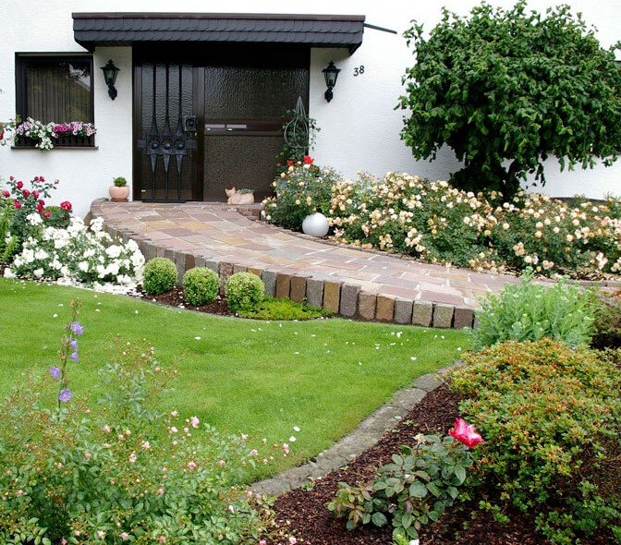
Quelle: Gartengestaltung Schwegmann GmbH

Beratungen zum barrierefreien Bauen und Wohnen in der Verbandsgemeindeverwaltung

Bestehende Häuser und Wohnungen, aber auch Neuplanungen, entsprechen oftmals nicht den Bedürfnissen von Menschen im Alter oder mit Behinderungen. Architektinnen der Landesberatungsstelle „Barrierefrei Bauen und Wohnen“ geben entsprechende Hinweise bei der Planung von Baumaßnahmen, aber auch zu Umbauten, Modernisierungen oder möglichen Hilfsmitteln, die nachgerüstet werden können. Zudem informieren sie über entsprechende finanzielle Fördermöglichkeiten oder beraten junge Bauherren bei der Planung von Neubauten. Eine vorausschauende Planung kann oftmals spätere weitaus teurere Umbauten zu mehr Barrierefreiheit vermeiden. Schließlich ermöglicht Barrierefreiheit in allen Lebenslagen Sicherheit, Komfort und Lebensqualität.
Die Landesberatungsstelle "Barrierefrei Bauen und Wohnen" der Verbraucherzentrale Rheinland-Pfalz e.V. bietet daher ein kostenfreies Beratungsangebot für all diejenigen an, die ein Haus bauen, eine Immobilie erwerben oder aufgrund ihrer gesundheitlichen Situation ihr Lebensumfeld verändern möchten. Eine Architektin berät Sie kostenlos, unverbindlich und firmenneutral
Jeden 3. Donnerstag im Monat von 14.00 - 17.00 Uhr wird ein kostenloses Beratungsangebot der Landesberatungsstelle "Barrierefrei Bauen und Wohnen" in der Verbandsgemeindeverwaltung Wörrstadt angeboten. Eine Anmeldung ist dringend erforderlich und erfolgt durch telefonische Voranmeldung bei der Generationenbeauftragten Susanne Schwarz Fenske unter der Rufnummer 06732 601-1341.

